个人简历

个  人  资  料 | 姓名 | 汪洋 |  | 性别 |  | 男 | 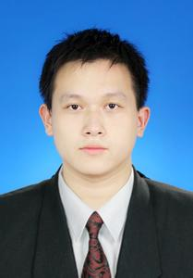
个  人  资  料 | 民族 | 汉 |  | 籍贯 |  | 广州
个  人  资  料 | 政治面貌 | 党员 |  | 出生年月 |  | 1985.06
个  人  资  料 | 电话 | 1326978544 |  | 邮箱 |  | Sandi@email.com
个  人  资  料 | 应聘职位 | 工程预算、科研设计或建筑业相关行业
教  育  背  景 | 起止日期 |  | 毕业院校 |  | 专业
教  育  背  景 | 2011.9-2015.7 |  | 西南农业大学 |  | 建筑环境与能源工程专业
教  育  背  景 | 2008.9-2011.7 |  | 广州市培英中学
社  会  实  践 | 大三暑假，跟随老师在重庆南川农场进行为期二天的测量工作，且在上课期间在学校的实验大楼施工工地进行为期四天的建筑工实习。  大二期间，参与本校部分区域、位置平面图设计，是测量小组的成员  大一暑假参加学校开展的“智力支乡”广州小分队
能  力  情  况 | 技能证书 |  | 英语四级、计算机二级证书
能  力  情  况 | 兴趣特长 |  | 跑步、建筑手绘
能  力  情  况 | 曾任职务 |  | 班级团支书、学生会宣传委员
自  我  评  价 | 为人诚恳，性格较开朗，有主见，吃苦耐劳，有较强的组织能力和团队精神。

